3 YAŞ ŞUBAT AYI
PLAN AKISI
İLETİŞİM VE İLETİŞİM ARAÇLARI
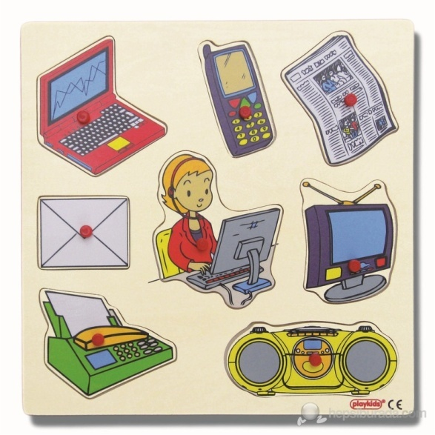
ŞARKI
TELEFONUN DELİKLERİ
Telefonun delikleri içinde
Ufak tefek parmakları yüzünden
1 bilseniz başımıza ne geldi
Küçük kardesimin yüzünden
Babam yokken telefon eder
Bütün sehri rahatsız eder
Sayıları bilmez küçük yumurcak
Bilmeyiz ne zaman akıllanacak
112 den ambulans geldi
110dan itfaiye geldi
155 polislermiş
Kızdılarbabamı alıp gittiler

SANAT ETKİNLİĞİ
- Telefon yapıyoruz
- Postacı yapıyoruz
- Radyo yapıyoruz
- Bilgisayar yapıyoruz
TÜRKÇE DİL ETKİNLİĞİ
- Gazeteci Bambum
- Çuf çuf tren
- Puf puf vapur
- Dıgıdık fayton

BİLMECE
Ayrı yerde olsak da
O yaklaştırır bizi
"Alo" deyinde ne güzel
Duyarız sesimizi (Telefon)
Bir ağacı oymuşlar
İçine dünyayı koymuşlar (Radyo)
Ne ağzı var ne dili
Konuşur insan gibi (Mektup)
Uzun yoldan bir kuş gelir
Ne söylese hoş gelir (Mektup)
O her gün yenden doğar
Dünyaya haber yağar (gazete)
Bir değirmenim var
Yüzyıl döner
Bir tane öğütmez (saat)
Sesi var canı yok
Konuşur ağzı yok (radyo)

TEKERLEME
TELEFON
Zırr Zırr Zırr
Bu ses, ne sesi?
Bizim telefonun sesi.
Hayır, hayır,
Dayımın kol düğmesi
Çıt, pıt,
Nerden geldiysen,
Oradan çık.
PARMAK OYUNLARI
Ben Bir Telefonum
Bu benim telefonum (elde tutuyor gibi)
Konusmak istediğimde
Numaralara basarım (tuslara basar gibi)
Sonra alo derim (serce ve bas parmakla telefon işareti yapılır)
Adımı söylerim
İyi günler diler
Telefonumu kapatırım.
DRAMA
- Telefonla istediğimiz kişi ile haberleşme

TAŞITLAR
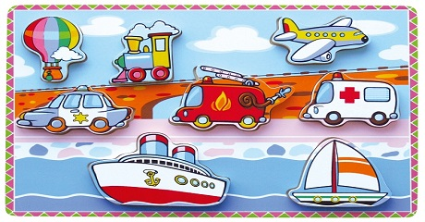
ŞARKI
Düdük çalar ince ince
Yolcular binince
Düdük çalar ince ince
Yolcular binince
Gidiyor çufu çufu çuf
Uzaklarda gözü
Git güle güle gel güle
Çok bekletme bizi
Git güle güle gel güle
Çok bekletme bizi

Otomobil fırlar birden
Kalkarken yerinden
Otomobil fırlar birden
Kalkarken yerinden
Katıyor tozu dumana
Uzaklarda gözü
Git güle güle gel güle
Çok bekletme bizi
Git güle güle gel güle
Çok bekletme bizi

Vapurlar suya dizilir
Denizde süzülür
Vapurlar suya dizilir
Denizde süzülür
Gidiyor dumanına bak
Uzaklarda gözü
Vapurlar suya dizilir
Denizde süzülür
Vapurlar suya dizilir
Denizde süzülür

Yolcular rahat uçakta
Aldırma hiç korkma
Yolcular rahat uçakta
Aldırma hiç korkma
Gidiyor göğe bakıyor
Uzaklarda gözü
Git güle güle gel güle güle
Çok bekletme bizi
Git güle güle gel güle güle
Çok bekletme bizi

SANAT ETKİNLİĞİ
- Uçak yapıyoruz
- Araba yapıyoruz
- Denizaltı gemisi yapıyoruz
- Gemi yapıyoruz

DENEYLER
- Sıcak- Soğuk –Ilık
- Yön değiştiren ok
- Yumurtlayan tavuk

MAKAS KULLANMABECERİSİ
- EL GÖZ KORDİNASYONU KULLANARAK KAĞIT KESME ÇALIŞMALARI
KALEM TUTMABECERİSİ
- EL GÖZ KORDİNASYONU KULLANARAK ÇİZGİ ÇALIŞMALARI TAMAMLAMA
YOĞURMA MADDELERİ
- OYUN HAMURU
- KİNETİX HAMURU
HAREKETLİ OYUNLAR
- Haberleşme zinciri
- İçinde-dışında
- Hulahup ile hedefe atma
- Engelleri aşarak sayıları eşleştirme

KAVRAMLAR
ZIT: Temiz-Kirli
Hızlı-Yavaş
Düz-Eğri
Şişman-Zayıf
KONUM: Ön-Arka
İçinde-Dışında
MiKTAR: Ağır/Hafif
Yarım/Tam
Tek/çift
Az/çok
DUYU: Sıcak
Soğuk
Ilık
DUYGU: Mutlu
Üzgün
Şaşkın
ŞEKİLER: Daire
Üçgen
Dikdörtgen
Kare
SAYIRLAR: 1-2-3-4
ZAMAN: Kış mevsimi
RENK: Yeşil-Mor
RENK ÖRÜNTÜLERİ: Kırmızı sarı mavi yeşil turuncu
ÖĞRETMENLER
Ebru DİLAVER
Buket ÇAM

